МУНИЦИПАЛЬНОЕ БЮДЖЕТНОЕ ДОШКОЛЬНОЕ ОБРАЗОВАТЕЛЬНОЕ УЧРЕЖДЕНИЕ – ДЕТСКИЙ САД №42 КОМБИНИРОВАННОГО ВИДА ГОРОДА ОРЛА

Конспект НОД по развитию связной речи с использованием современных технологий и мнемотаблиц в старшей группе «Зимушка - зима»

Выполнила: воспитатель
Гречнева Т.В.

Орел, 2025 г.

Цели: развитие связной речи через обучение рассказыванию при помощи мнемотаблиц, обобщение представлений о зиме и типичных зимних явлениях в природе.
Задачи: Уточнить и закрепить знания детей об особенности зимнего пейзажа через создание его словесного образа, уточнить знания детей о зиме, зимних месяцах. Развивать связную речь детей, учить детей рассказывать, опираясь на графические символы, используя мнемотехнику.Воспитывать желание внимательно слушать своих товарищей, приходить им на помощь.
Материалы и оборудование к занятию: Картинки с изображением природы зимой; мнемотаблицы к занятию,картинки с зимними развлечениями.
Предварительная работа: наблюдения на прогулке за явлениями природы (ветер, метель, снегопад, образование сосулек, эксперимент со снегом и т. д. , Наблюдения за сезонными изменениями в природе, беседы о характерных признаках зимы, чтение стихов о зиме, рассматривание иллюстраций
Ход занятия:
Воспитатель: Ребята, посмотрите, сколько сегодня к нам пришло гостей. Давайте поздороваемся, ивстанем в круг. Посмотрите, какой снежок у меня в руках. Мы будем его передавать друг другу и говорить такие слова: «Ты катись, снежок, по рукам, по рукам! У кого снежок остался, улыбнется всем друзьям!
Хруст снега
Воспитатель: Тс! Слышите? Что это за звуки? Ребята, вы слышите, что это?
Дети(Ответы детей): это снег хрустит.
Воспитатель: Правильно, снег хрустит! Отгадайте загадку, и узнаете, кто же пожаловал к нам в гости:
«Дел у меня немало –
я белым одеялом
Всю землю укрываю,
в лёд реки убираю,
Белю поля, дома,
а зовут меня. ЗИМА»(картинка зимы)
Воспитатель: Молодцы! Правильно, это зима и говорить сегодня мы будем о зиме.А скажите мне, а Зима какая?
Дети: белая, морозная, веселая, красивая, снежная, холодная.
Воспитатель: Скажите, пожалуйста, какую краску любит художница зима?
Дети (Ответы детей):Белую
Воспитатель:А какие три месяца Зимы вы знаете?
Дети: Декабрь, Январь, Февраль
Воспитатель: Снег какой?
Дети: белый, пушистый, холодный, липкий, скрипучий, мягкий
Воспитатель: Снег что делает?
Дети: идет, падает, летит, кружится, скрипит)
Воспитатель: Мороз какой?
Дети: сильный, злой, крепкий, слабый
Воспитатель: Мороз что делает?
Дети: щиплет, трещит, кусает, рисует)
Воспитатель:Зима веселое время года или грустное?Почему?
Дети:Веселое, можно кататься на санках, лыжах, коньках; играть в снежки; лепить снеговика.
Воспитатель: Молодцы! Зима подготовила для вас интересные задания. Вы готовы?
Дети:Да
Воспитатель: Первое задание, которое подготовила для нас Зима это игра «Из чего – какой?». Нужно закончить фразу по образцу. Ребята давайте встанем в круг и будем с вами передавать снежок и заканчивать фразу по образцу. Например, стул из дерева (какой) – деревянный.
Игра «Из чего-какой?»
-дорожка изо льда (ледяная)
- горка из снега (снежная)
-погода с ветром (ветреная)
-погода с морозом (морозная)
-снеговик из снега (снежный)
день с солнцем (какой?) – солнечный;
тучи со снегом (какие?) – снеговые.
Санки из дерева - … ДЕРЕВЯННЫЕ
Коньки из кожи - … КОЖАНЫЕ
Лыжные палки из металла - … МЕТАЛЛИЧЕСКИЕ
Шуба из меха - … МЕХОВАЯ
Шапка из шерсти - … ШЕРСТЯНАЯ
Варежки из пуха - …ПУХОВЫЕ
Воспитатель: Молодцы!Ребята, а вот и следующее задание. Нужно составить рассказ о зиме по этой таблице.
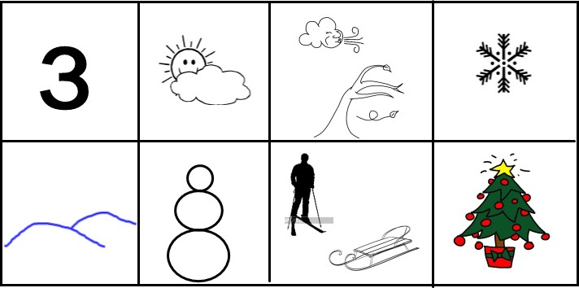
Воспитатель: В первом окошке изображена буква «З» и наш рассказ будет о
зиме. Составьте предложение (Наступила зима).
Воспитатель:Солнце и тучка?
Дети: Небо скрыто темными тучами, солнце часто
прячется за тучами и т. д.
Воспитатель: Следующая картинка? (Ветер). Ветер бывает зимой какой?
Дети: Холодный, колючий, сильный, порывистый.
Воспитатель: Снежинка? (Часто идёт снег, с неба падают снежинки).
Снежинки какие? (Пушистые, белые, резные, лёгкие).
Воспитатель: Сугроб? (Снег покрыл землю, на земле снежные сугробы).
Снеговик? (Дети лепят снеговиков).
Лыжи, санки? (Люди катаются на лыжах и санках).
Ёлка? (Новогодний праздник).
Дети составляют рассказ по таблице.
Зимняя физминутка«Зимушка-зима»
Здравствуй Зимушка-зима! (кланяемся)
Что в подарок принесла? (разводим руки в стороны)
Белый снег пушистый, (приседаем, проводим руками по воображаемому снегу)
Иней серебристый (встаём, поднимаем руки вверх)
Лыжи, санки и коньки, (имитируем движения лыжников и конькобежцев)
И на ёлке огоньки! (поднимаем руки вверх, крутим «фонарики»
Воспитатель: Молодцы! Ребята, а вы знаете, что о зиме, о зимних забавах, о зимних праздниках написано очень много стихотворений. И зима предлагает вам разучить стихотворение про «Веселого снеговика» вот по этим таблицам (мнемотаблицы)
По сугробам напрямик,
Шел веселый снеговик.
А в руке его была
Не корзина, не метла,
Не плитка шоколадная,
А елочка нарядная!
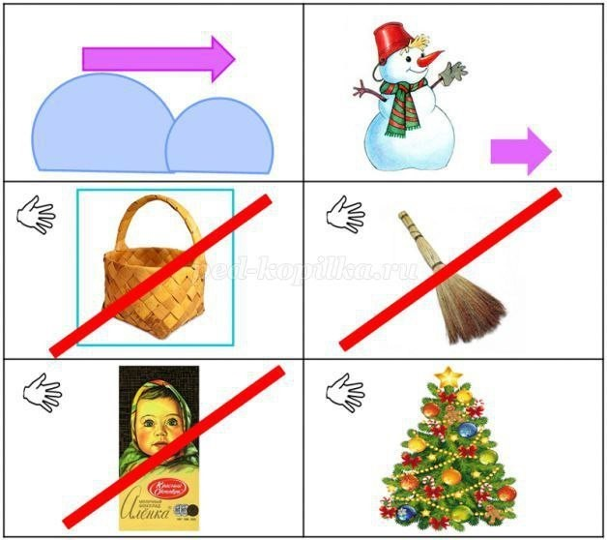
Воспитатель: Молодцы ребята, вы со всем справились. Ребята, а что мы сегодня делали? Все ли у нас получилось? Что вам понравилось? Молодцы! Выберите смайлик, который отражает ваше настроение.

